
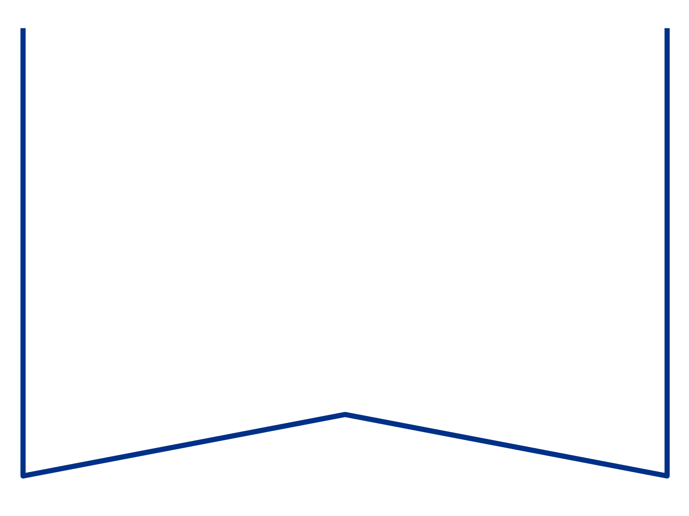
Teie | 21.10.2025 | 20 | 25 | a nr | 650018000066
Meie | 23.10.2025 | 20 | 25 | a nr | 8-1/25-1510-1

Enriko Nurm
Tallinna Vangla

Vastus

Kohus on Teie pöördumised seoses väärteoasjaga nr 650018000066 kätte saanud, kuid nendest ei selgu, mida Te kohtult täpsemalt taotlete. Palun esitage kohtule konkreetne taotlus! Vastasel juhul ei saa kohus Teie taotlust lahendada ja võtab sisu teadmiseks.

Lugupidamisega

(allkirjastatud digitaalselt)

Kadri Kikkatalo
juhtivreferent

